ŠPORTNI DAN - 9. razred

»ATLETSKI MNOGOBOJ«
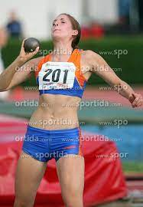
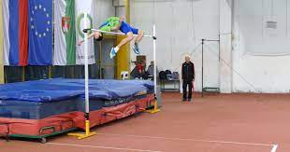

KJE: ŠOLSKO NOGOMETNO IGRIŠČE TER ATLETSKA STEZA S SKAKALNO JAMO, TELOVADNICA

KDAJ: PONEDELJEK, 2. 10. 2023

ZBEREMO SE: 8:15 v avli pred telovadnico

ZAKLJUČEK ŠPORTNEGA DNE: 12:40
KAJ POTREBUJEŠ: športno opremo (kratke hlače, kratko majico, superge) za ven, pokrivalo/kapo ter šolske copate za telovadnico, plastenka z vodo (bidon).

DISCIPLINE (5x):
- tek na 60m,
- TEK NA 300M
- SUVANJE KROGLE
- skok v daljino z zaletom,
- skok v višino
Malica in kosilo sta normalno v šoli.
Udeležba je obvezna.
Izbirni predmeti potekajo po urniku.

Za aktiv športa, Mateja Pečar

